О правилах заготовки березового сока
0

Березовый сок остается одним из тех продуктов, которыми нас щедро наградила природа. Но здесь важно отблагодарить ее, а не навредить дереву. К сожалению, далеко не все знают, как правильно собирать березовый сок, не оставив после себя разрушительных следов. Поэтому цель нашей статьи не просто научиться собирать его, но и сделать так, чтобы береза подарила нам напиток и в следующем году.

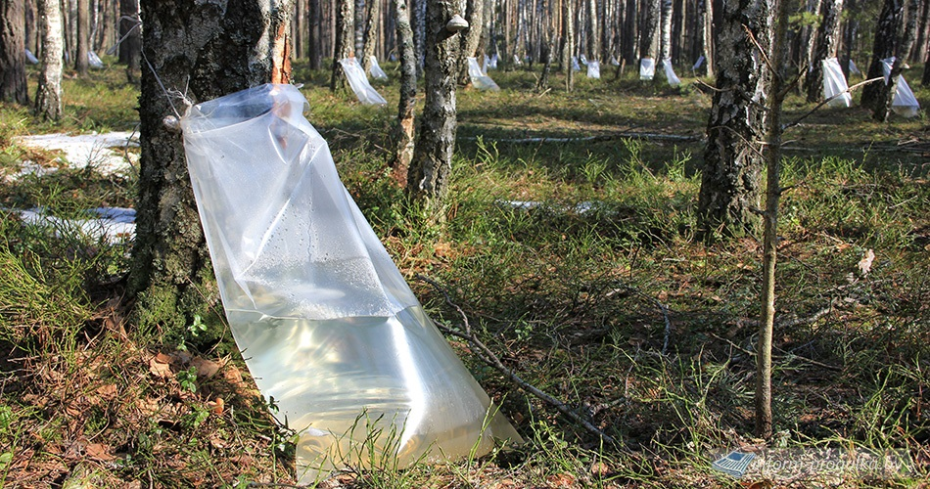

С началом сезона заготовки березового сока, Мядельской межрайонной инспекцией особое внимание будет уделено охране особо охраняемых природных территорий, березовых рощ и смешанных лесов, где произрастают спелые березы.
Согласно «Правил заготовки пней и корней, заготовки древесных соков, создания плодово-ягодных, орехоплодных и иных лесных плантаций, по выращиванию на них лекарственных и иных растений» заготовка древесных соков осуществляется на участках лесного фонда не ранее чем за пять лет до наступления возраста рубок леса, а также на участках лесного фонда, предоставленных для рубок главного пользования. Заготовка древесных соков может также осуществляться на участках лесного фонда, на которых проводятся прочие рубки и рубки промежуточного пользования, из числа деревьев, подлежащих рубке.
Для заготовки древесных соков назначаются деревья диаметром 20 сантиметров и более. В комлевой части отобранных для заготовки древесных соков деревьев на высоте 30–50 сантиметров от уровня земли намечают расположение и количество подсочных отверстий в зависимости от диаметра дерева:
— при диаметре 20–26 сантиметров – одно отверстие;
— при диаметре 27–34 сантиметра – не более двух отверстий;
— при диаметре 35–40 сантиметров – не более трех отверстий;
— при диаметре свыше 40 сантиметров – не более четырех отверстий.
При сверлении необходимо соблюдать следующие требования:
- перед сверлением канала грубую кору снимают стругом или топором без повреждения луба;
- каналы сверлят после начала сокодвижения, определяемого уколом шила в ствол дерева.
- каналы высверливаются с некоторым уклоном вниз для лучшего стока сока. Диаметр канала один сантиметр, глубина – два-три сантиметра без учета толщины коры;
- под подготовленным отверстием для стока сока вставляется желобок. Под желобками устанавливаются сокосборники (стеклянные или эмалированные емкости, полиэтиленовые мешки).
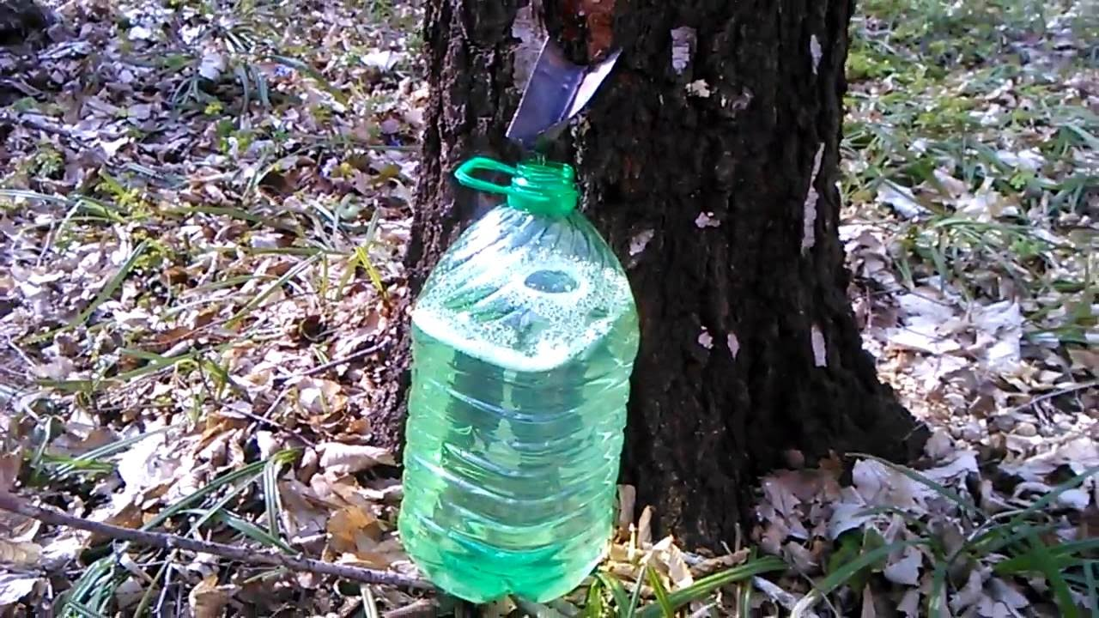
При заготовке древесных соков допускается вместо сверления подсочных отверстий пропиливание бензопилой без снятия коры. Пропил представляет собой косой срез под углом не более 30° от вертикальной оси, длиной не более 12 см и глубиной не более 4 см без учета толщины коры. Под пропилом для стока сока вставляется желобок.
В комлевой части отобранных в подсочку деревьев на высоте 35–50 сантиметров от уровня земли намечают расположение надрезов в зависимости от диаметра дерева:
— при диаметре 20–34 сантиметра – один пропил;
— при диаметре свыше 34 сантиметров – не более двух пропилов с расстоянием между ними по горизонтальной плоскости 8–15 сантиметров.
Древесный сок собирают по мере наполнения сокосборников, но не реже одного раза в сутки.
После окончания сезона заготовки древесных соков желобки снимаются, а отверстия закрываются деревянной пробкой.
Отверстия и срезы замазываются варом, садовой мазью, глиной с известью или живицей, содержащей 15-20% древесного угля, для профилактики предупреждения заболевания деревьев.
Согласно статье 44 Лесного кодекса Республики Беларусь, граждане имеют право свободно находиться на территории лесного фонда и без разрешительных документов бесплатно осуществлять для удовлетворения собственных нужд заготовку древесных соков. Заготовка древесных соков осуществляется на участках лесного фонда, определяемых для этих целей юридическими лицами, ведущими лесное хозяйство, их структурными подразделениями (лесничествами).
В лесничествах определены участки леса, предназначенные для заготовки березового сока гражданами для собственных нужд. Все желающие заготовить сок должны обратиться в лесничество. Специалисты укажут специально отведенные для сбора сока участки, поведут инструктаж и проконтролируют технологию подсочки.
За нарушение Правил заготовки сока предусмотрена административная ответственность, согласно Кодексу Республики, Беларусь об административных правонарушениях.
Согласно статье 16.19 КоАП Республики Беларусь сбор и заготовка древесного сока на территории, где такие заготовки или сбор запрещены, либо их заготовка или сбор без разрешительных документов, когда его получение обязательно, или не в соответствии с ним, а также нарушение установленных сроков, применение запрещённых средств или методов заготовки древесного сока либо иное нарушение правил заготовки влекут наложение штрафа в размере до 20 базовых величин.
Кроме этого, законодательством определен порядок взыскания стоимости незаконно добытой лесной продукции. Так, за каждую тонну, незаконно добытого древесного сока, взыскивается сумма в размере 10 базовых величин.

Мядельская МРИ

